第24回
全国山城サミット佐野大会
【平成29年11月25日（土）・26日（日）開催】
援軍加入のお願い
（協賛のお願い）
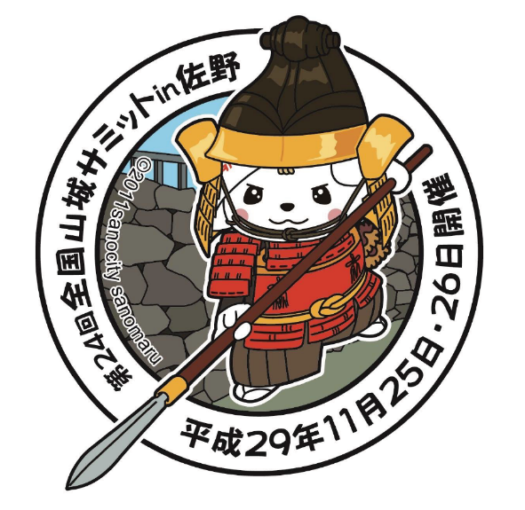

大会当日の主な催し
11月25日（土）  佐野市文化会館 |  | 11月26日（日）  唐沢山城跡周辺
○オープニングコンサート |  | ○史跡ハイク（栃本口～山頂ハイキング）
○大会セレモニー |  | ○現地見学会
○シンポジウム  ・事例発表  ・基調提言  ・記念講演  ・パネルディスカッション |  | ○対談会
 |  | ○郷土芸能
○各種出展
・絵画展、写真展
・団体活動紹介
・グルメブース
・物産販売等

全国山城サミット佐野大会実行委員会

